**МИНИСТЕРСТВО ОБРАЗОВАНИЯ РЕСПУБЛИКИ БЕЛАРУСЬ**

**УЧРЕЖДЕНИЕ ОБРАЗОВАНИЯ**

**ГОМЕЛЬСКИЙ ГОСУДАРСТВЕННЫЙ ТЕХНИЧЕСКИЙ**

**УНИВЕРСИТЕТ ИМЕНИ П. О. СУХОГО**

Факультет автоматизированных и информационных систем

Кафедра «Информационные технологии»

**ОТЧЁТ ПО ЛАБОРАТОРНОЙ РАБОТЕ 2**

по дисциплине:

«Компьютерное моделирование физических и технических систем»

на тему:

«Матричные вычисления, численные методы в *SciLab*»

Выполнил: студент гр. ИТП-31

Коркуц С. И.

Принял: ассистент

Гуменников Е.Д.

Гомель 2020

**Цель:** Освоение методов обработки векторов и матриц в *SciLab*; получение навыков решения уравнений и систем.

**Задание 1. Обработка матриц и векторов.**

1.1 Создать вектор V1 из второй строки матрицы А, вектор V2 из третьего столбца матрицы В и вектор V3 из второго столбца матрицы А.

1.2 Вычислить V1*V2, A*V2

1.3 Вычислить A*B, $А^{-1}$, $А^{-1}$*A, $А^{т}$, $В^{т}$

1.4 Вычислить определители А и В.

1.5 Выполнить поэлементное умножение V3*V2 и A*B

Исходные данные:

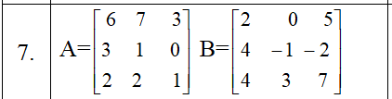

Рисунок 1 – Исходные матрицы

Результат работы программы на рисунке 2.

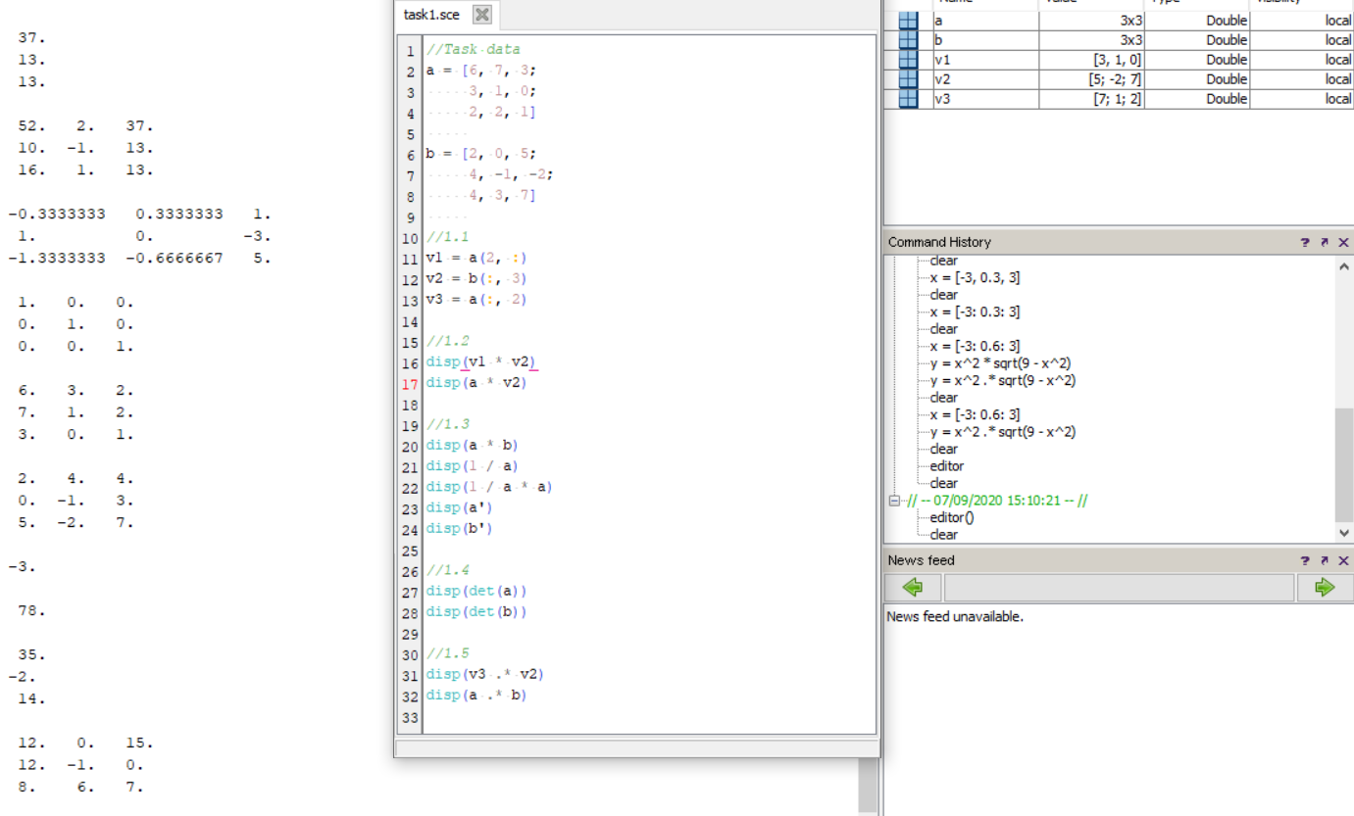

Рисунок 2 – Результат выполнения задания

**Задание 2. Вычисление сумм и произведений.**

2.1 Вычислить сумму

2.2 Вычислить произведение

Вариант задания:



Рисунок 3 – Вариант 2-го задания

Результат работы программы на рисунке 4.

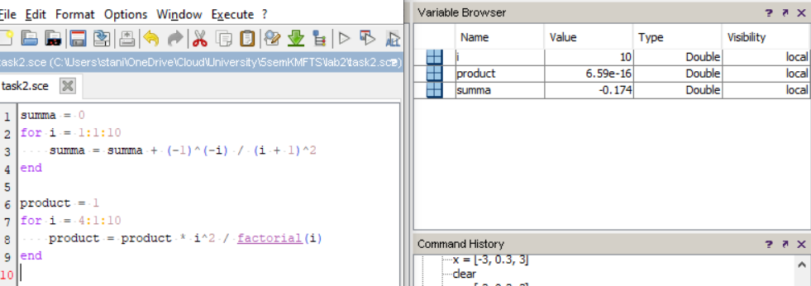

Рисунок 4 – Вычисление суммы и произведения ряда

**Задание 3. Решение уравнений и систем алгебраических уравнений.**

3.1 Вычислить множество корней уравнения с использованием функции *roots*

3.2 Решить систему линейных уравнений матричным методом

Исходные данные на рисунке 5.



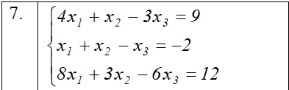

Рисунок 5 – Исходные данные

Результат работы программы на рисунке 6.

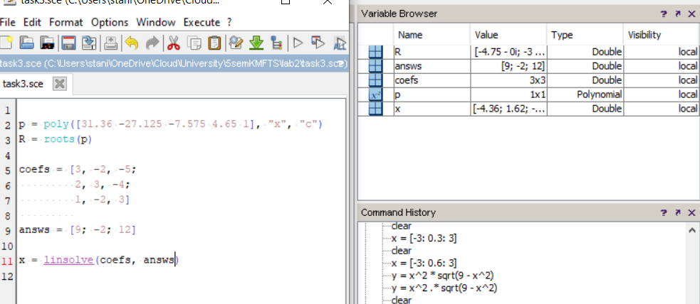

Рисунок 10 – Результат вычисления корней уравнения

**Вывод:** при выполнении лабораторной работы были изучены основные методы обработки векторов и матриц в *SciLab*, такие как: сложение, умножение, умножение на число, транспонирование и т.д.; были получены навыки решения уравнений при помощи встроенной функции *roots* и решения систем алгебраических уравнений матричным методом.

**ПРИЛОЖЕНИЕ А**

(Листинг программы)

**Задание 1**

//Task dataa = [6, 7, 3;

3, 1, 0;

2, 2, 1]

b = [2, 0, 5;

4, -1, -2;

4, 3, 7]

//1.1

v1 = a(2, :)

v2 = b(:, 3)

v3 = a(:, 2)

//1.2

disp(v1 * v2)

disp(a * v2)

//1.3

disp(a * b)

disp(1 / a)

disp(inv(a) * a)

disp(a')

disp(b')

//1.4

disp(det(a))

disp(det(b))

//1.5

disp(v3 .* v2)

disp(a .* b)

**Задание 2**

summa = 0

for i = 1:1:10

summa = summa + (-1)^(-i) / (i + 1)^2

end

product = 1

for i = 4:1:10

product = product * i^2 / factorial(i)

end

**Задание 3**

p = poly([31.36 -27.125 -7.575 4.65 1], "x", "c")

R = roots(p)

coefs = [3, -2, -5;

2, 3, -4;

1, -2, 3]

answs = [9; -2; 12]

x = linsolve(coefs, answs)